Analisa Applikasi Galery Foto

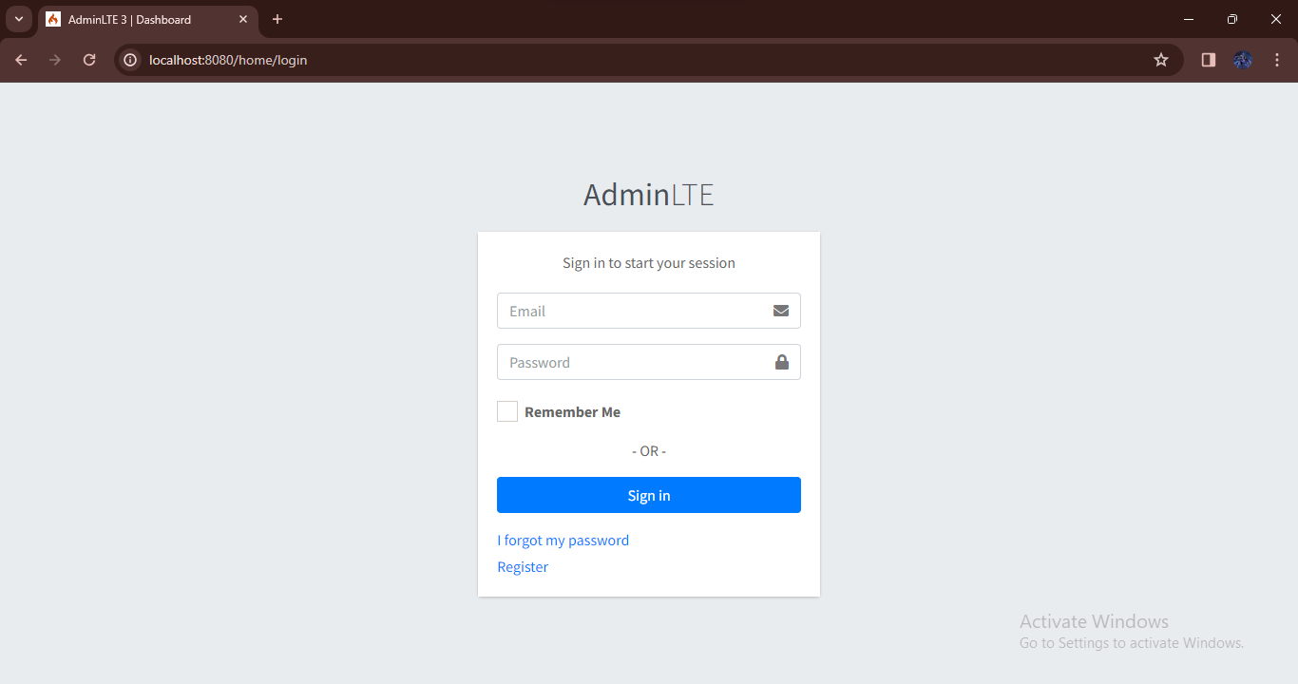

Berikut Ini Adalah Halaman Login Galery Foto, Setelah Menulis Email Dan Password Pengguna Dapat Menekan Tombol Sign In Untuk Masuk Ke Halaman Utama. Jika Pengguna Lupa Passwordnya , Pengguna Dapat Menekan Tombol I Forgot My Password Untuk Mengganti Passwordnya. Tombol Register Digunakan Kepada Pengguna Baru Yang Belum Memiliki Akun Atau Ingin Membuat Akun Baru Untuk Digunakan

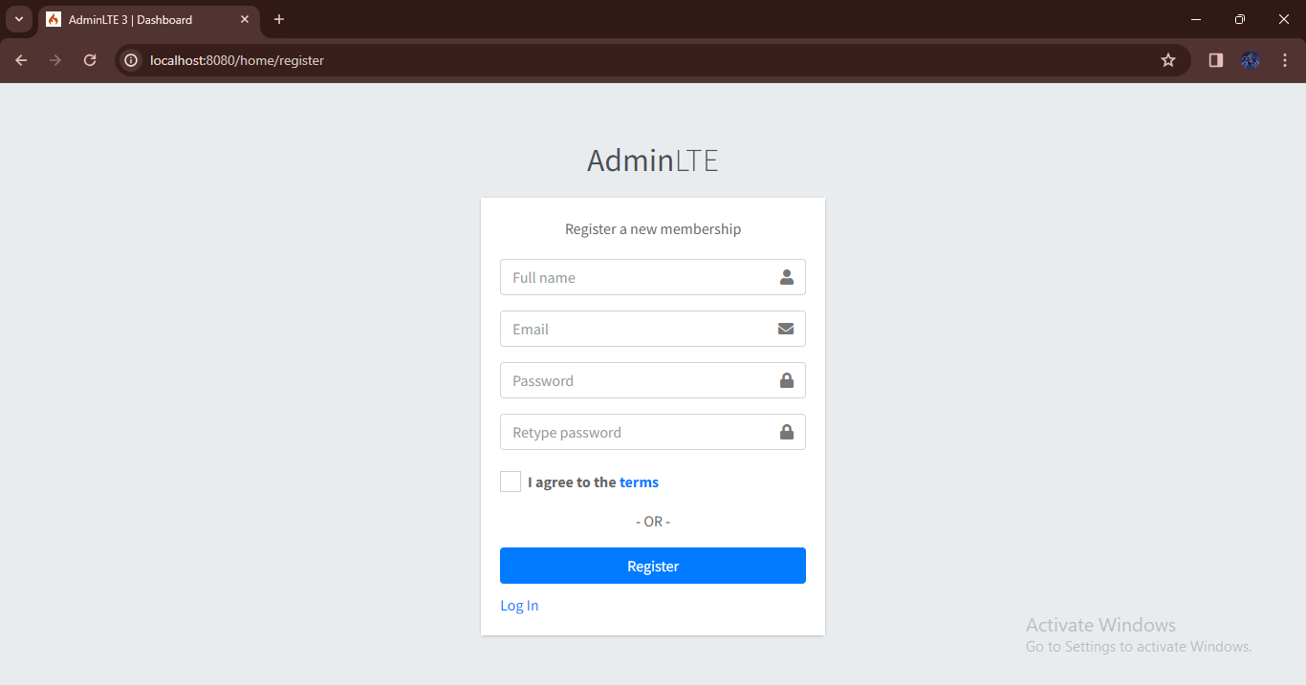

Pengguna Dapat Membuat Akun Dengan Mengisi Data Diri Tersebut Dan Kemudian Menekan Tombol Register

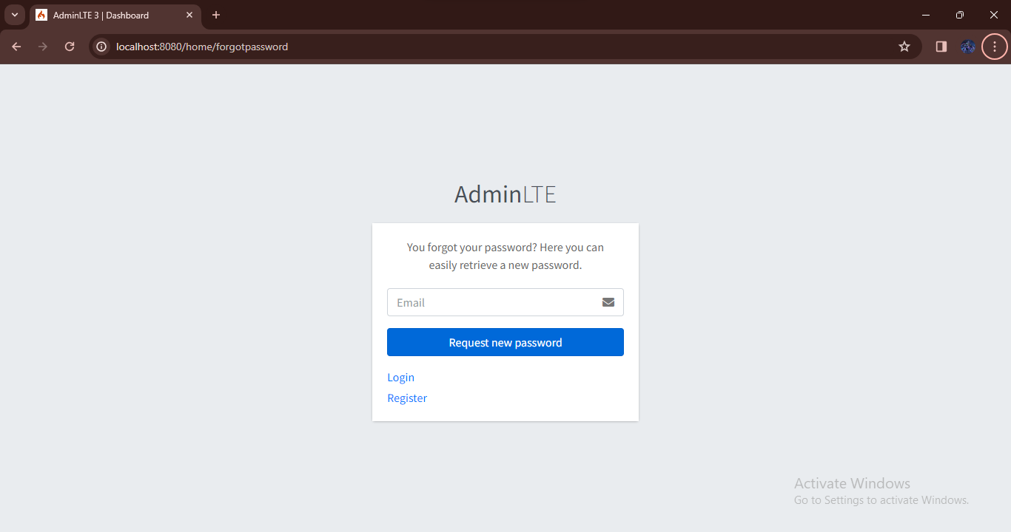

Ini Tampilan Jika Pengguna Menekan Tombol I Forgot My Password. Pengguna Harus Menulis Emailnya Untuk dikirimkan Verifikasi Melalui Gmail Mereka Dan Menekan Tombol Request New Password.

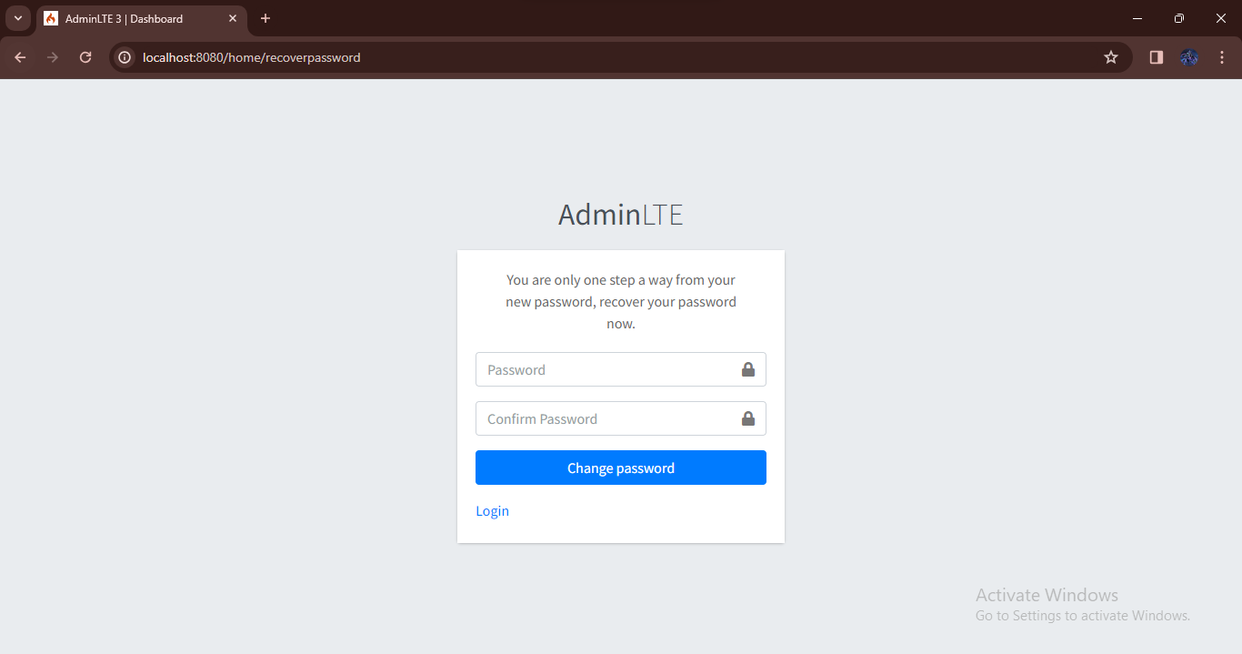

Setelah Verifikasi Email , Pengguna Dapat Mengganti Passwordnya Ke Password Baru Yang Kemudian Akan Di Alihkan Ke Halaman Login Untuk Mencoba Password Barunya

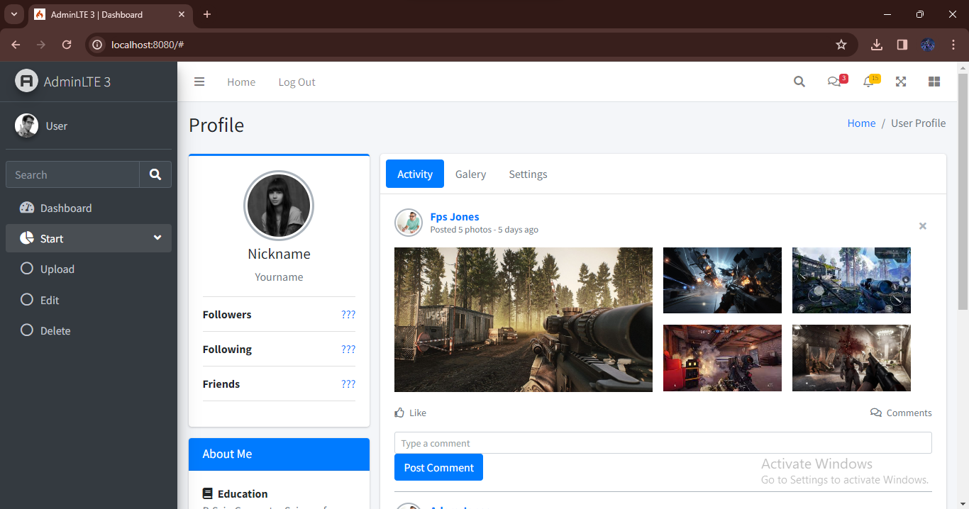

Ini Adalah Halaman Utama Galery Foto , Pengguna Dapat Melihat Profile Dan Melihat Galery Orang Lain Untuk Di Beri Like Ataupun Comment. Pada Menu Sidebar Pengguna Dapat Upload , Edit Ataupun Delete Galery.

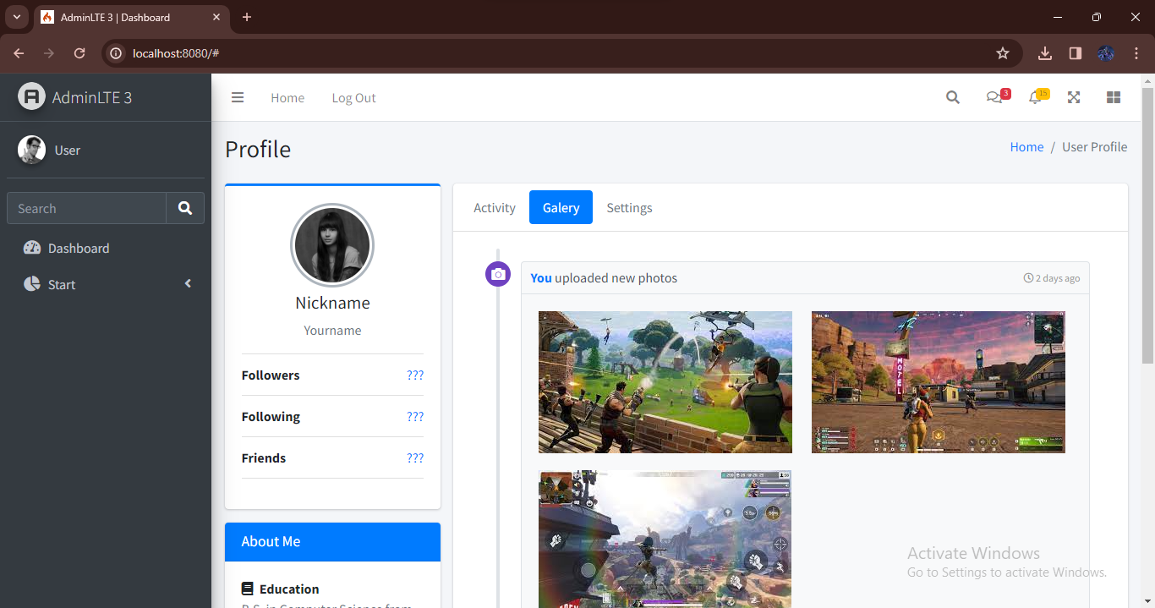

Pada Bagian Galery , Pengguna Dapat Melihat Apa Saja Foto Foto Yang Sudah Di Upload.

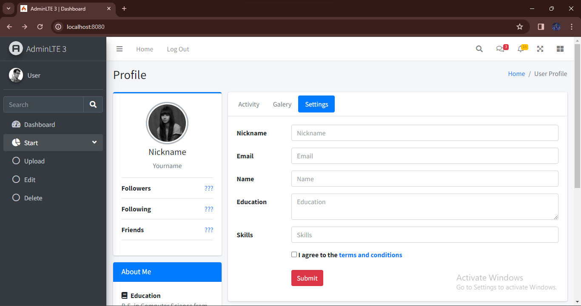

Untuk Mengubah Data Diri Seperti Nama , Email Dll. Pengguna Dapat Membuka Menu Setting Untuk Mengubahnya

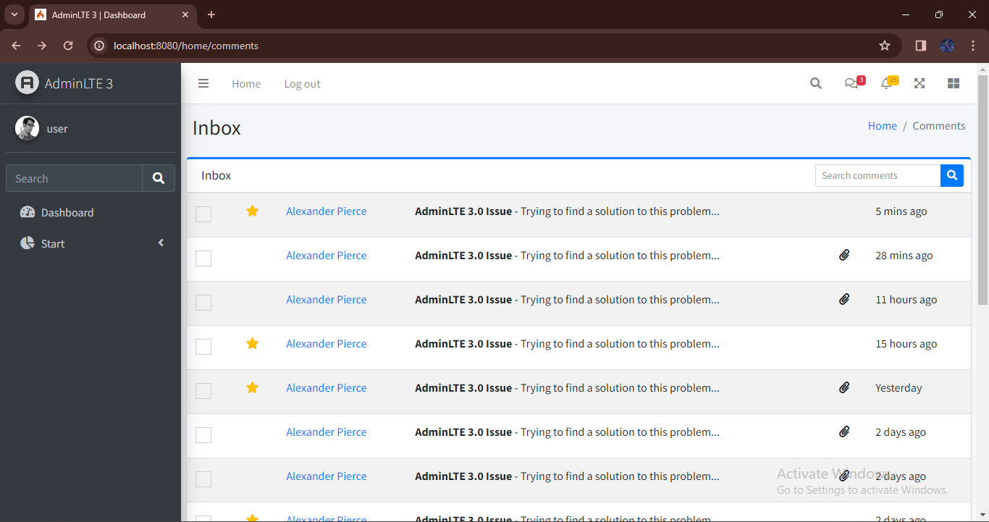

Berikut Adalah Tampilan Comment Ketika Kita Melihat Comment Pada Suatu Galery.